Кафедра вычислительной техники

Основы профессиональной деятельности

Лабораторная работа №1

Вариант 394564

Преподаватель: Клименков Сергей Виктоорович

Выполнил: Урын Егор Антонович

Р3120

Санкт-Петербург

2022

Оглавление

Задание: 2

Выполнение работы: 7

Вывод: 12

­­­

# Задание:

1. Создать приведенное в варианте дерево каталогов и файлов с содержимым. В качестве корня дерева использовать каталог lab0 своего домашнего каталога. Для создания и навигации по дереву использовать команды: mkdir, echo, cat, touch, ls, pwd, cd, more, cp, rm, rmdir, mv.

1. Установить согласно заданию права на файлы и каталоги при помощи команды chmod, используя различные способы указания прав.

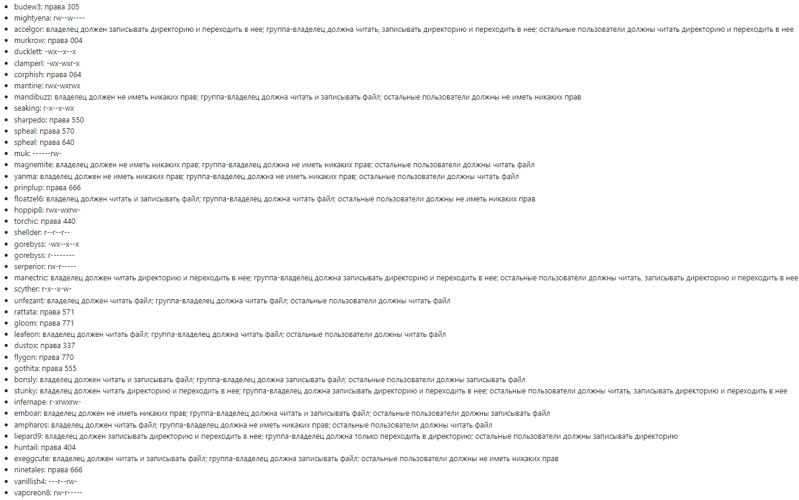

1. Скопировать часть дерева и создать ссылки внутри дерева согласно заданию при помощи команд cp и ln, а также комманды cat и перенаправления ввода-вывода.

1. Используя команды cat, wc, ls, head, tail, echo, sort, grep выполнить в соответствии с вариантом задания поиск и фильтрацию файлов, каталогов и содержащихся в них данных.

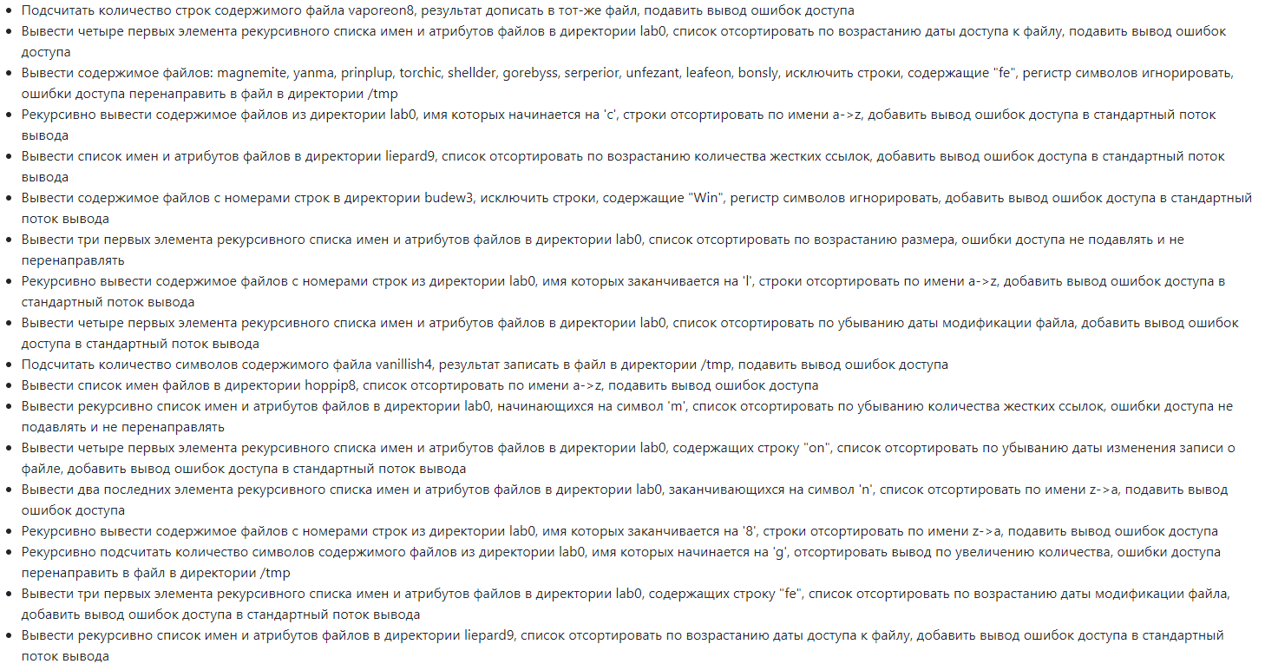

1. Выполнить удаление файлов и каталогов при помощи команд rm и rmdir согласно варианту задания.

# Выполнение работы:

Задание 1.

Задание 2.

Задание 3.

Задание 4.

Задание 5.

# Вывод:

В ходе выполнения первой лабораторной работы я научился подключаться к удалённому серверу по SSH, выучил основные команды для работы с файлами и строками ОС семейства UNIX, научился управлять потоками ввода-вывода и правами доступа, а также создавать жёсткие и символические ссылки. Эта информация может оказаться полезной, если моя будущая профессиональная деятельность будет связана с администрированием.